



**信息学院软件工程系**

**《JAVA程序设计》实验报告**

大作业：记事本

**姓名：庾晓萍**

**学号：20420192201952**

**学院：信息学院**

**专业：软件工程**

**完成时间：2022/5/13**

1. **实验目的及要求**

（一）实验目的

设计一个仿照Windows的电脑端记事本，来满足用户的需求。

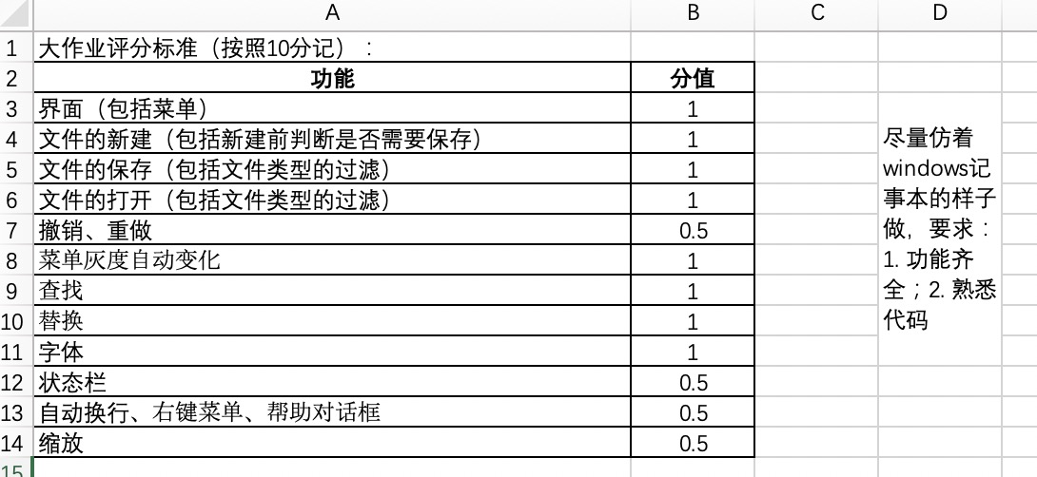

1. 实验要求

1、按照题目要求写代码和实验报告，并上传到FTP

1. **实现过程**
2. **实验环境**

操作系统：Windows 10；

IDE：Eclipse Java 2018-12

编程语言：Java；

1. **实现过程**
2. 设计思路

记事本实现的功能有如下几种：文件、编辑、格式、查看、帮助，每个功能下又有多个子功能：

（1）“文件”主菜单中有“新建”、“打开”、“保存”、“另存为”、“页面设置”、“打印”、“退出”这几个子功能。

（2）“编辑”主菜单中有“撤销”、“剪切”、“复制”、“粘贴”、“删除”、“查找”、“查找下一个”、“替换”、“转到”、“全选”、“日期/时间”这几个子功能。

（3）“格式”主菜单中有“自动换行”、“字体”这两个子功能。

（4）“查看”主菜单中有“状态栏”子功能。

（5）“帮助”主菜单中有“查看帮助”、“关于记事本”这两个子功能。

**（三） 过程截图**

（1）全屏截图

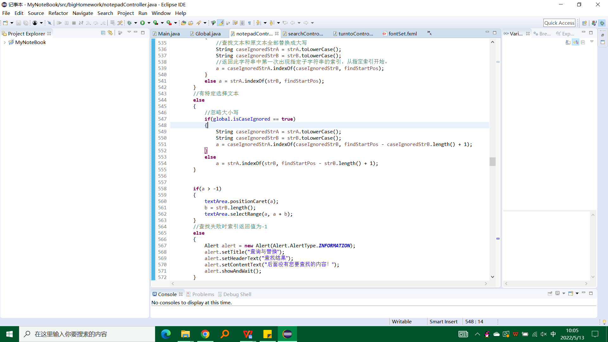

1. 运行结果

① 界面（包括菜单）

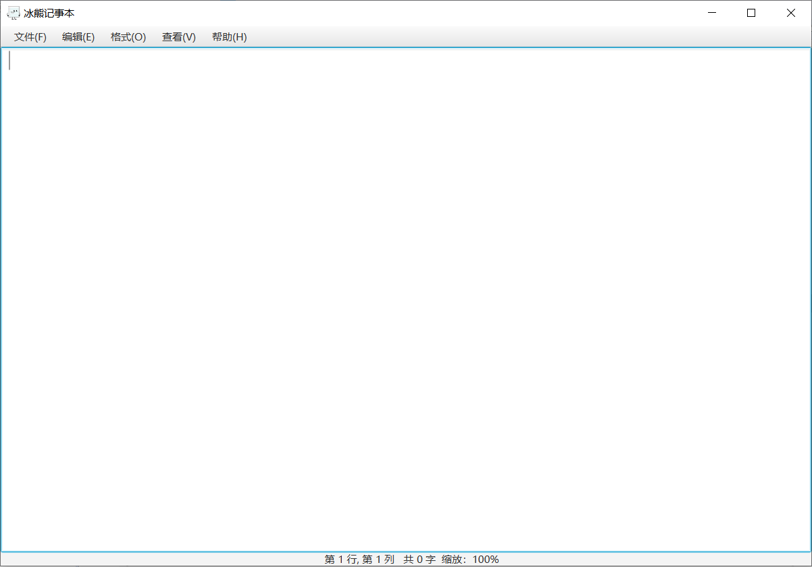

② 文件的新建（包括新建前判断）

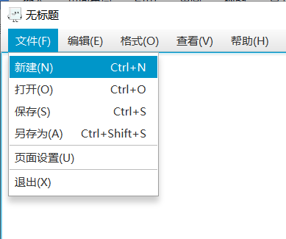

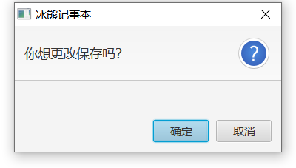

③ 文件的保存（包括文件类型的过滤）

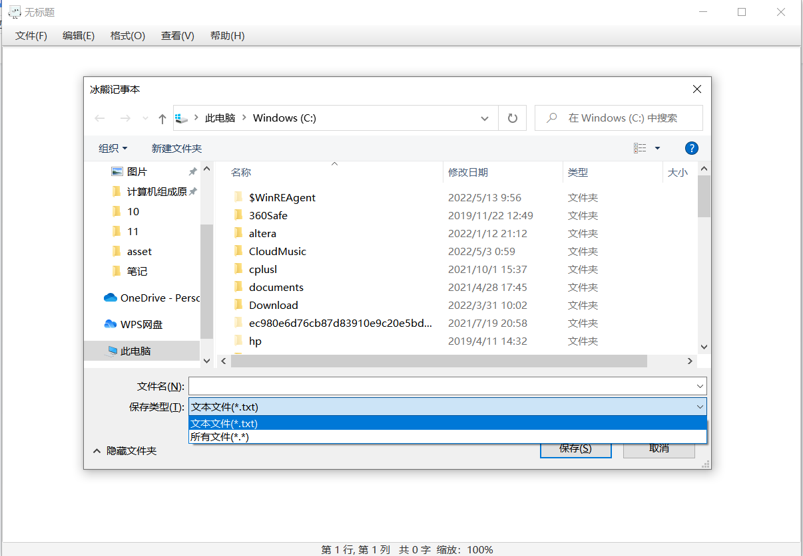

④ 文件的打开（包括文件类型的过滤）

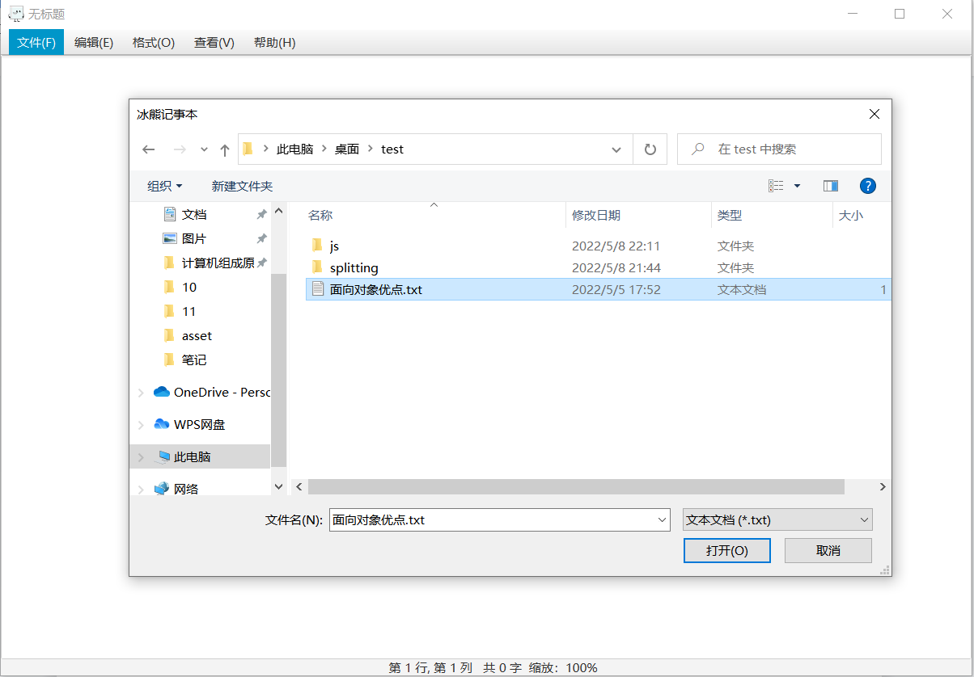

⑤ 撤消、重做

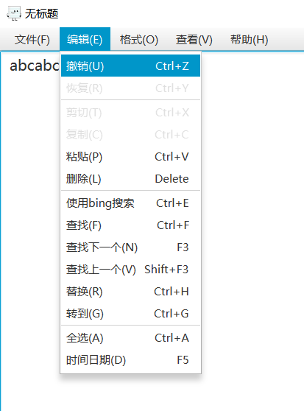

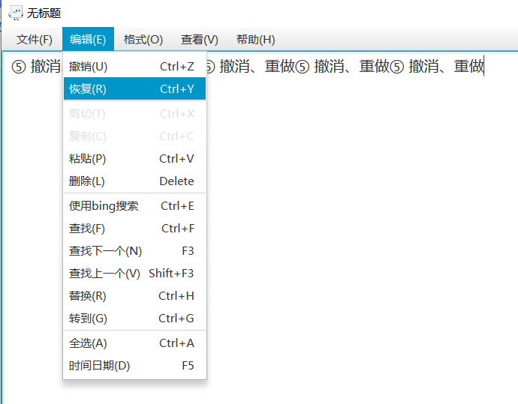

⑥ 菜单灰度自动变化

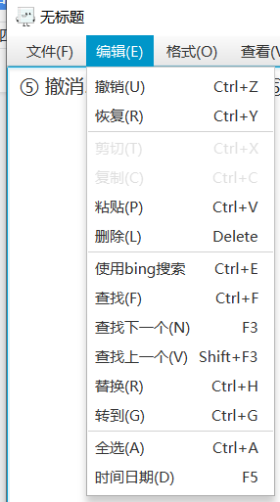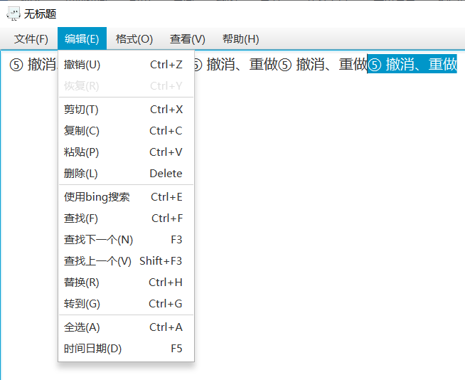

⑦ 查找、替换

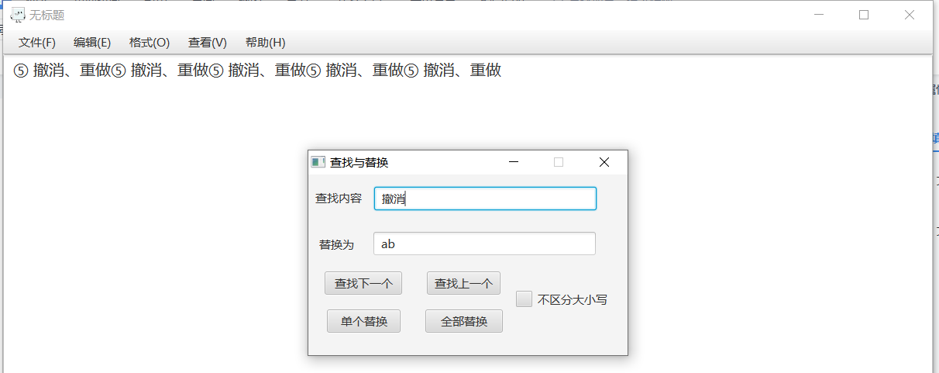

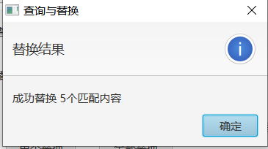

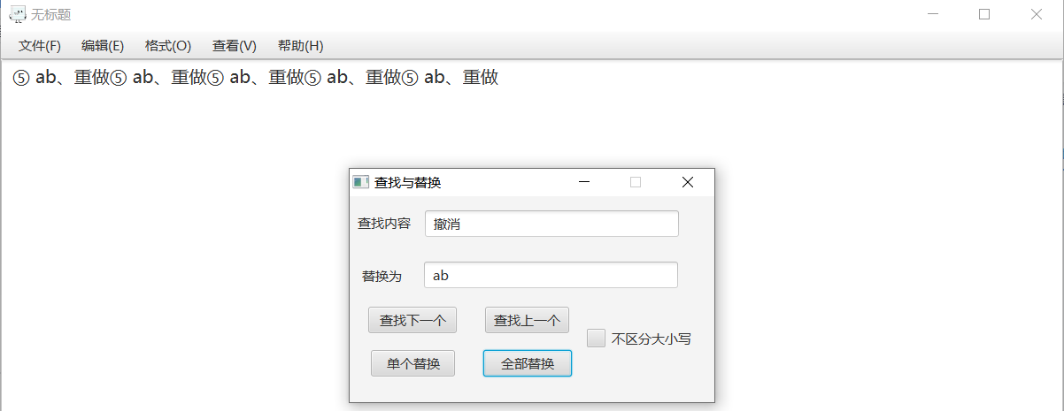

⑧ 字体

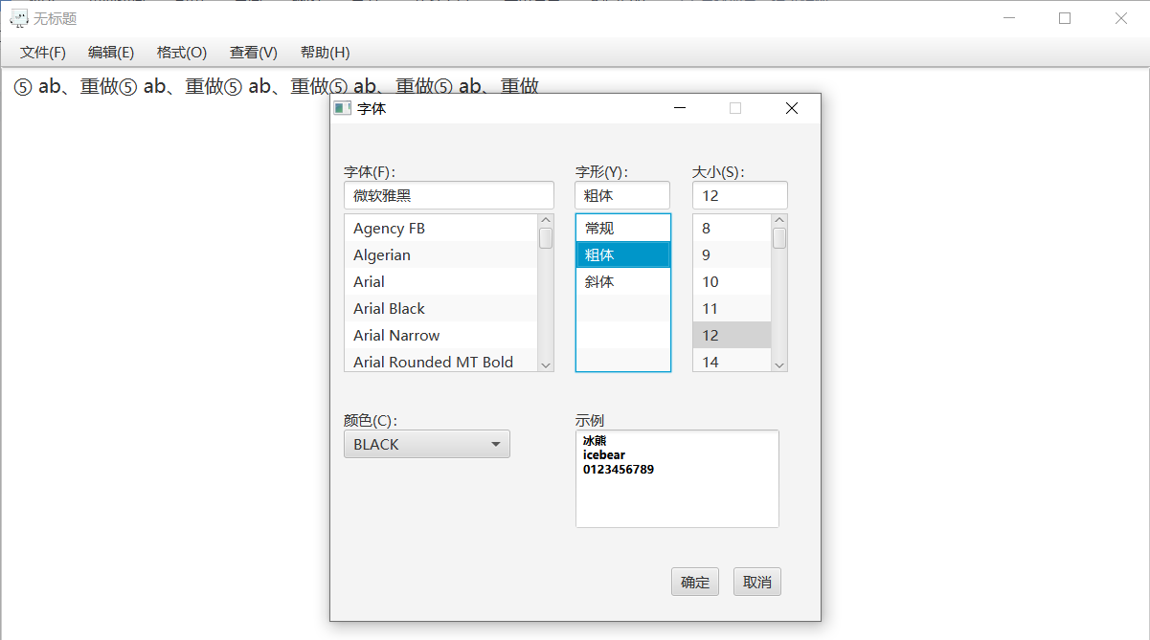

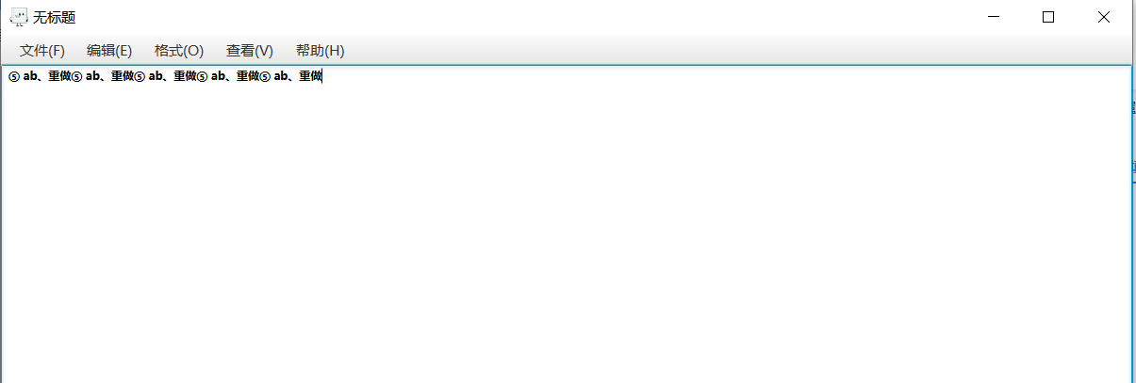

⑨ 状态栏

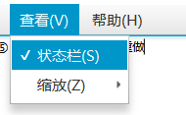



⑩ 自动换行、右键菜单、帮助对话框

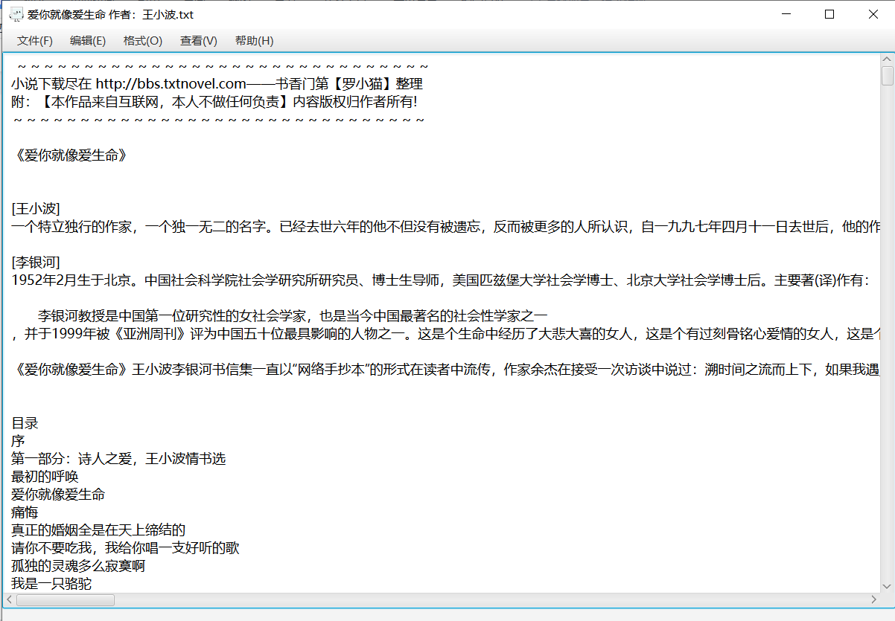

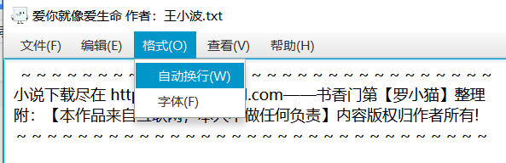

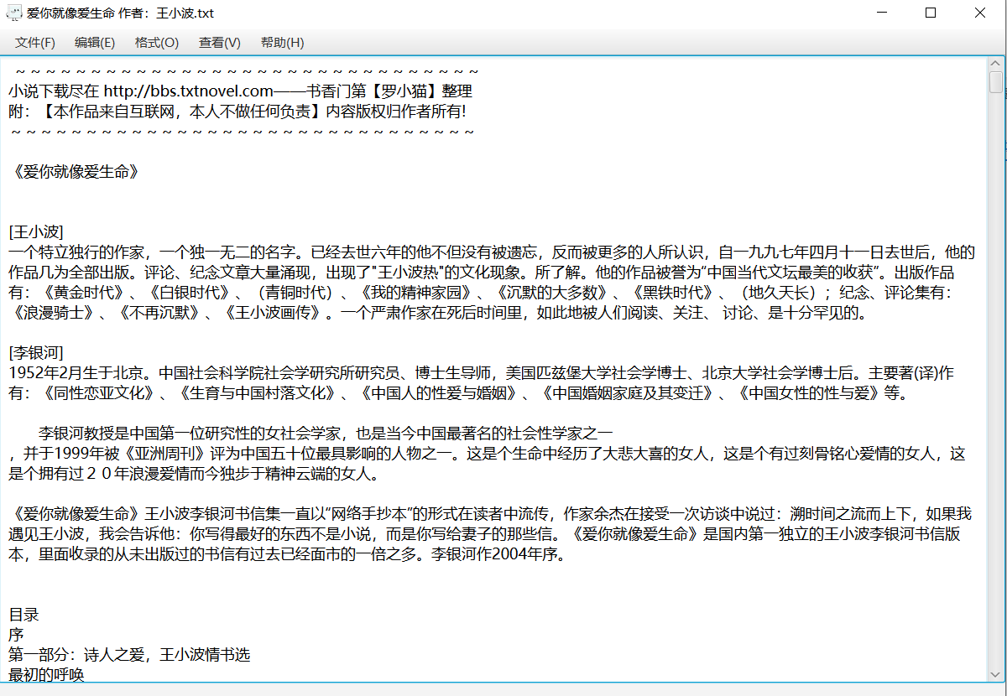

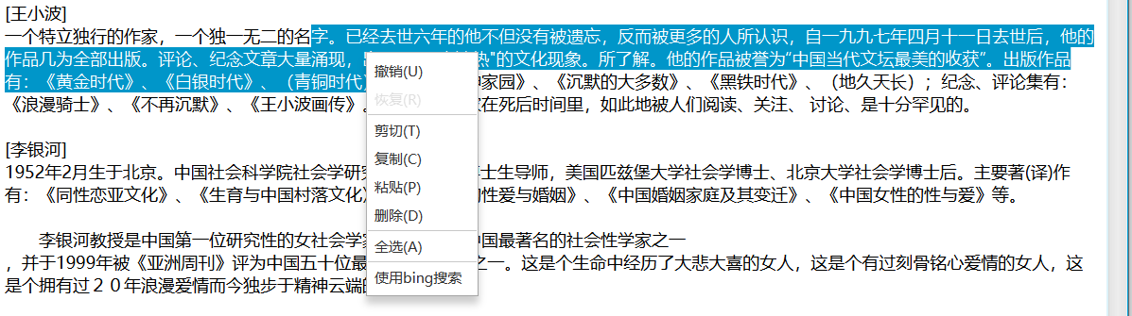

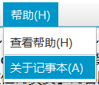

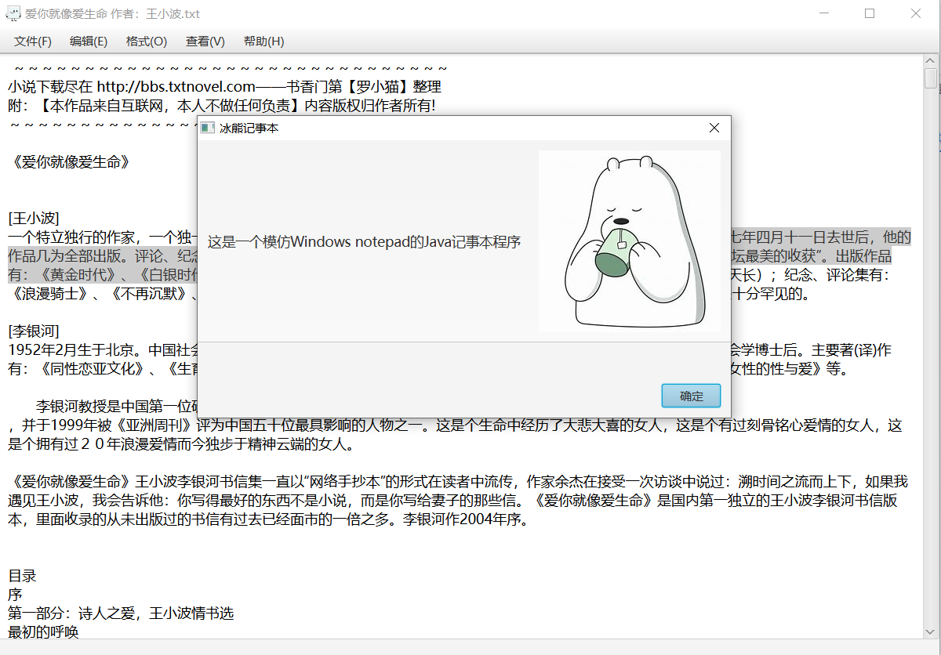

⑩① 缩放

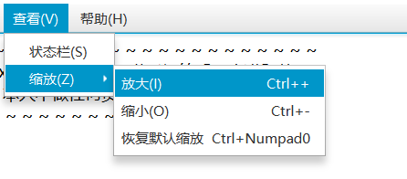

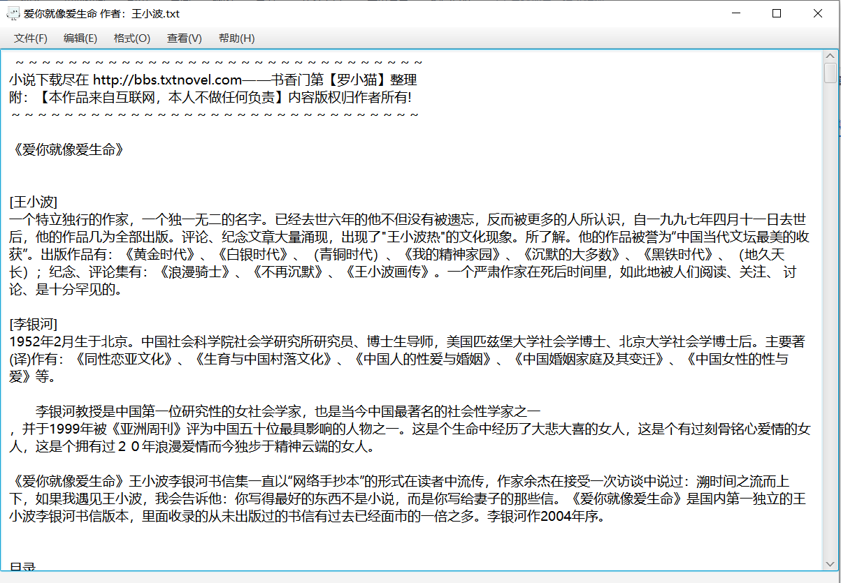

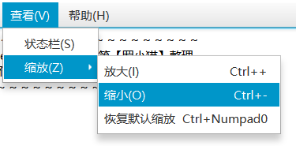

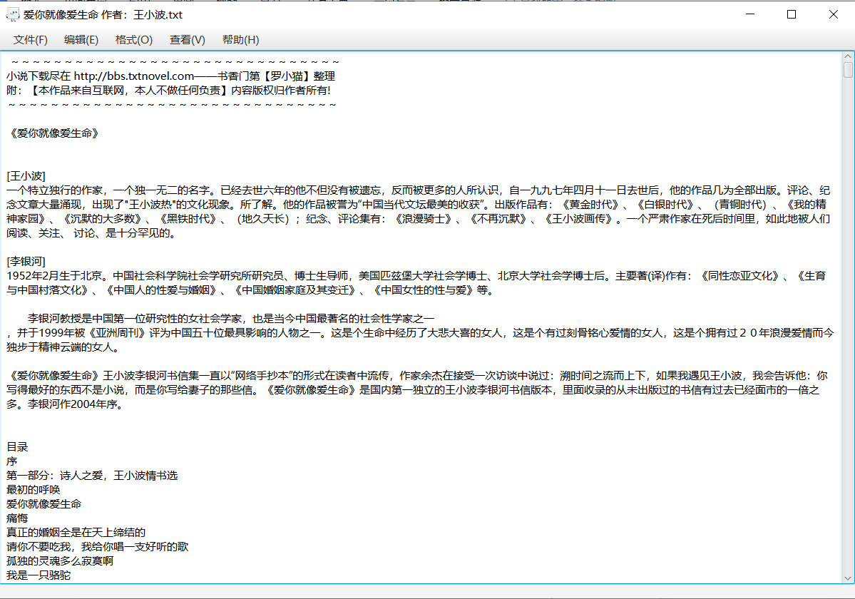

**三、实验总结与心得记录**

在本次实验过程中，我熟悉了java的语法，熟悉了javafx，体会到了JAVA语言的优点。